**2024年下半年研究生科研创新项目结题验收**

**操作手册-导师端**

1.输入网址：i.chaoxing.com，点击“其他方式登录”，输入单位名称为：湖南工商大学研究生院，输入工号+密码，点击登录，绑定号码点击跳过，如果进入系统后跳出选择角色栏，选择导师角色即可；

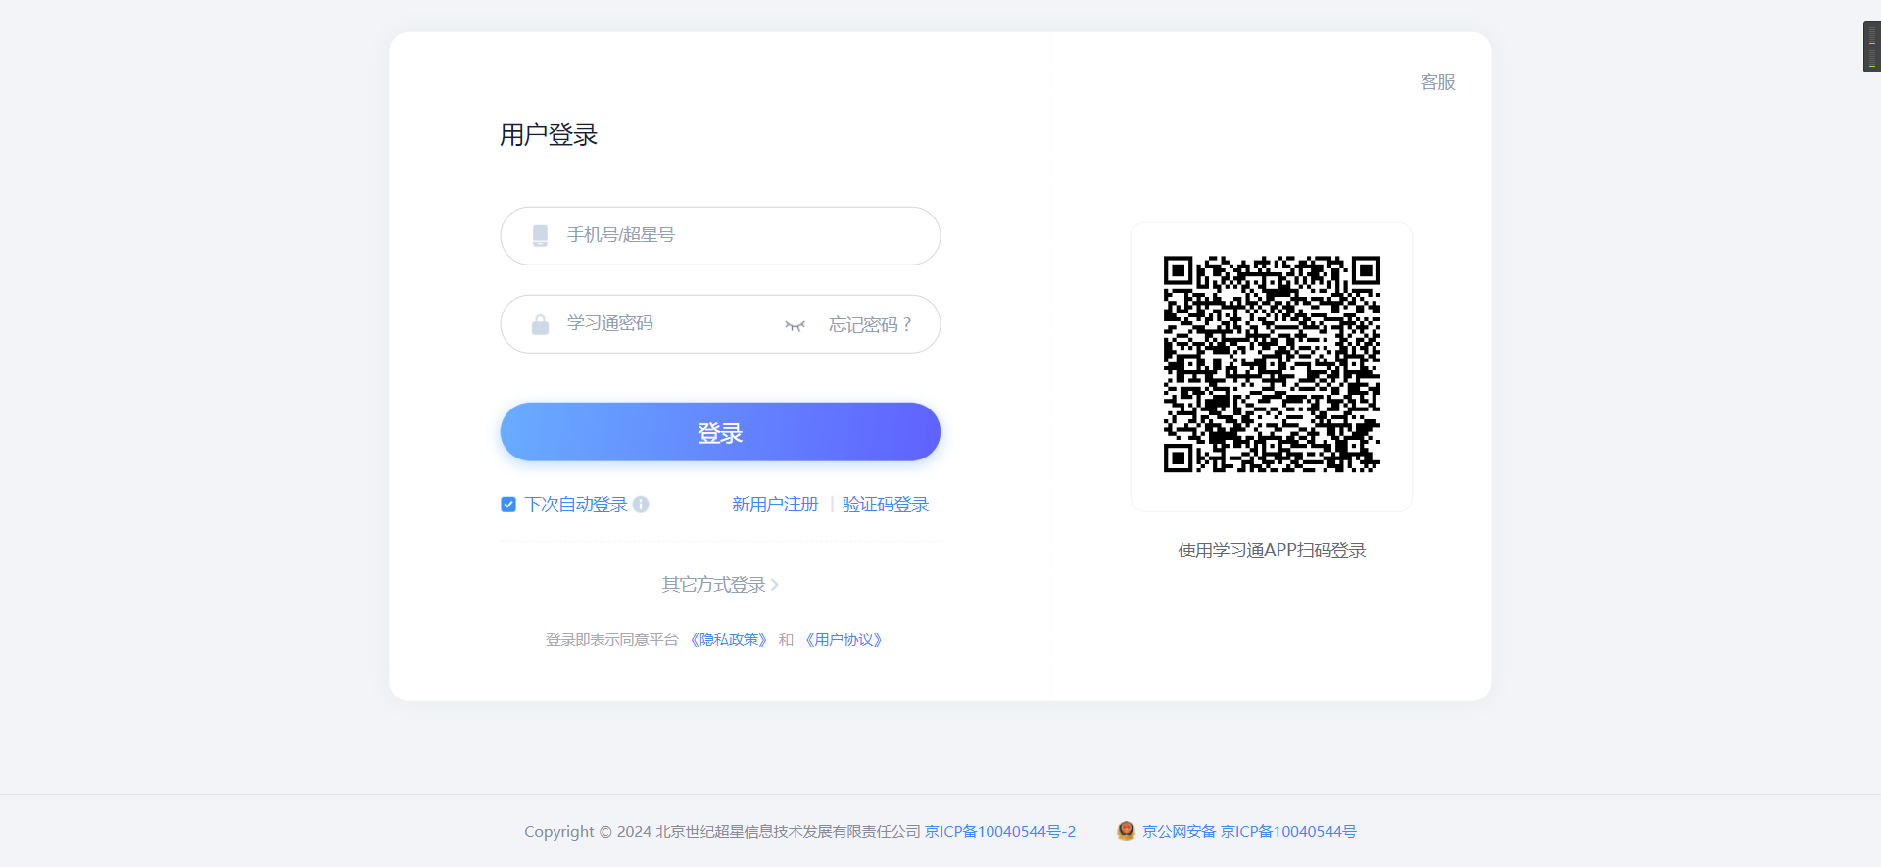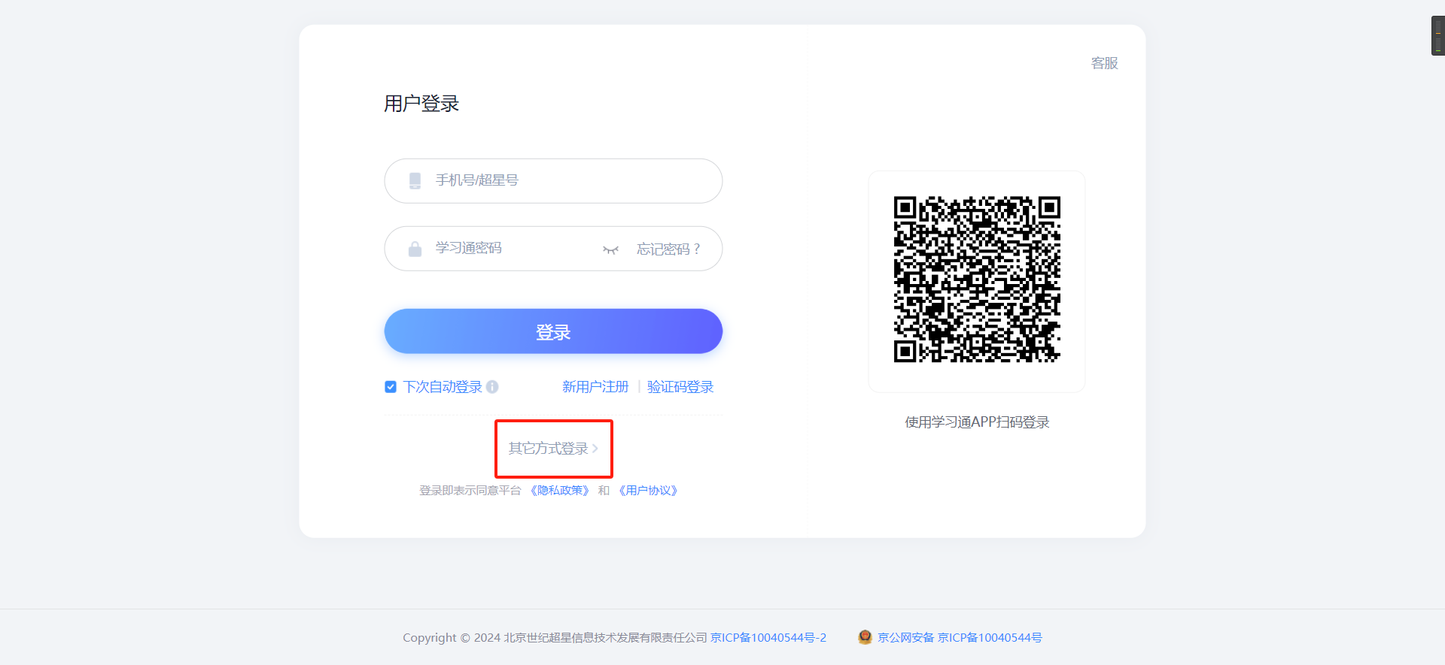

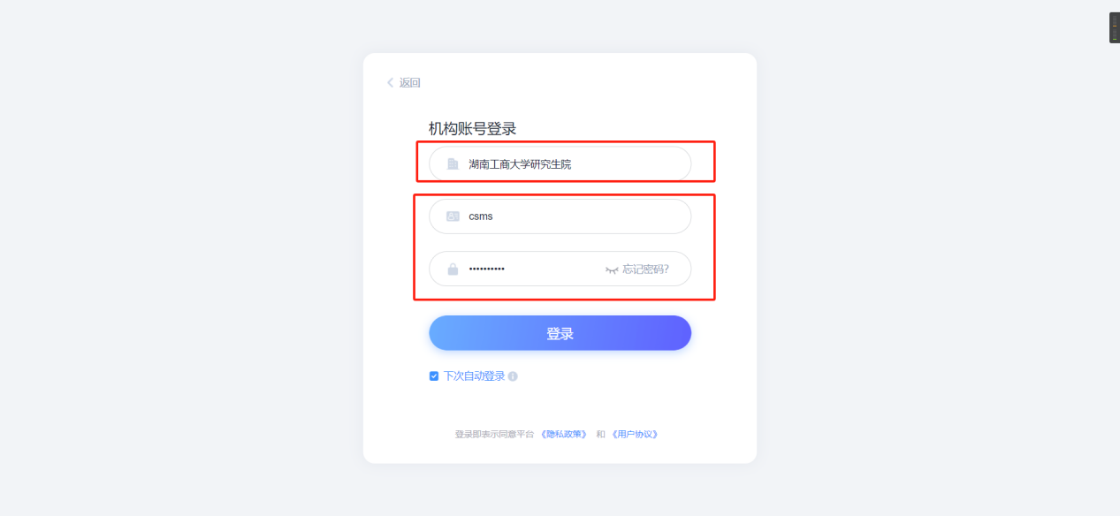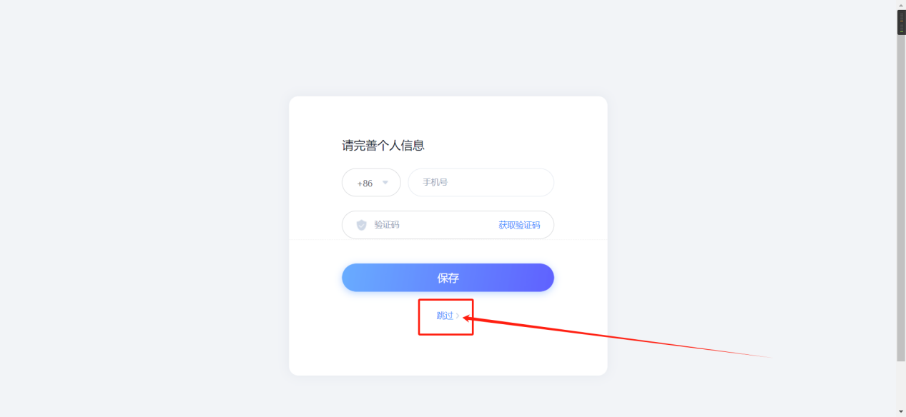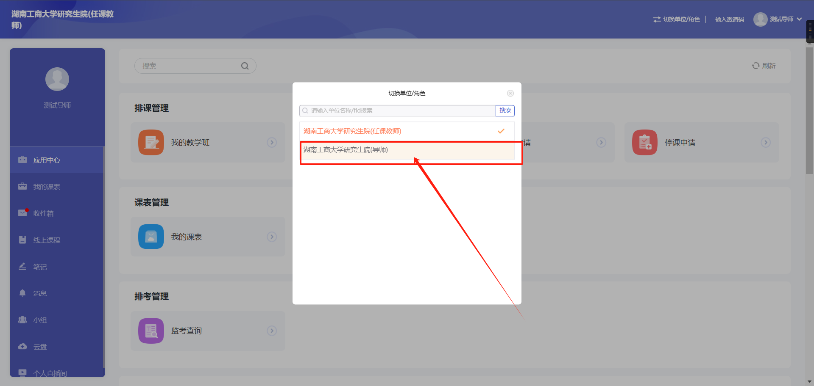

2.选好角色后，点击左侧的“收件箱”，查看最近审批件，点击审批件进行审批，查看左侧学生填写的所有的字段，进行审批通过或者不通过的操作；

